线上定位OOM溢出
- 申请的资源太多
- 内存资源未释放(池化思想)
- 本身资源不够jmap -heap查看堆信息
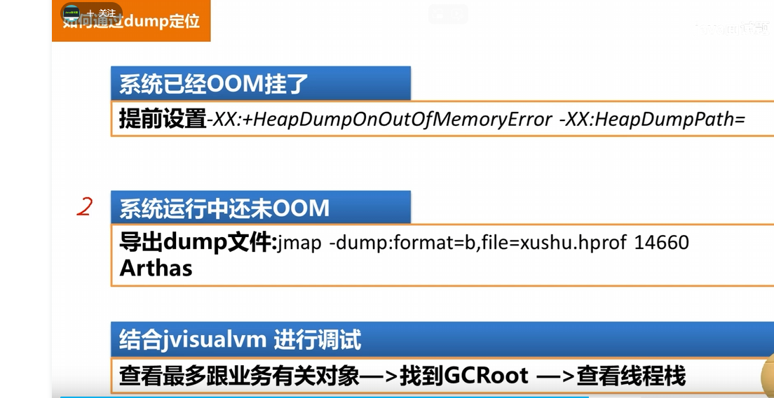

Cpu
top命令
